针对美国军工复合体的制裁，升级！

[有理儿有面](javascript:void(0);)

**有理儿有面**

微信号 youli-youmian

功能介绍 你说是不是

2022-09-17[原文](https://mp.weixin.qq.com/s?__biz=Mzg3MjEyMTYyNg==&mid=2247571494&idx=2&sn=bc4452d03929bf68b98146c1cf42e3da&chksm=cef78c53f9800545b02cd9f69c7be29166cec15fee428ffc82347a7b36dc64e481bb024e676f&scene=27#wechat_redirect&cpage=307) 发表于

收录于合集

以下文章来源于侠客栈 ，作者闻韬



侠客栈

.

为了民族复兴，你我一起加油！





**全文共1634字，图片8张，预计阅读时间为4分钟。**

**文章转自“侠客栈”。**



▼

美国分裂中国，已经到了基本的掩护都不打的地步。

除了搞什么对台政策法公然教唆、支持TD、分裂中国之外，美国还早在9月2日又双叒叕一次宣布总额11.06亿美元的售台武器计划。

对此我外交部予以强烈谴责，并宣布：为了维护中国主权和安全利益，中国政府决定对参与此次售武的雷神技术公司董事长兼首席执行官海耶斯、波音防务公司总裁兼首席执行官卡尔伯特实施制裁。

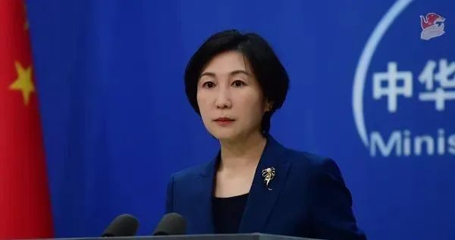

雷神技术公司和波音防务公司，是美国最大的两家军火公司，堪称是美国军工复合体的代表。

我国出手对这两家美国最大的军火公司的老板实施制裁，标志着我国对美国军工复合体的制裁升级了。

为什么说升级了？

因为早在今年2月时，我国就已经明确宣布对向蛙岛出售武器的美国军工企业雷神技术公司和洛克希德·马丁公司实施制裁。

2月7日，在美方宣布总额为1亿美元的售台武器计划之后，我外交部立即宣布：为了维护中国主权和安全利益，根据中国《反外国制裁法》的有关规定，中国政府决定对长期参与美国向中国台湾地区出售武器的美国军工企业雷神技术公司和洛克希德·马丁公司的侵权行为实施反制。

而这次制裁，不仅仅是加上了波音防务公司（波音公司的子公司），还将制裁升级为对雷神技术公司和波音防务公司的老板的制裁。

为什么是这三家美国军火公司？

当然是因为这三家美国军火公司承包了对蛙岛的军售。

先来看雷神技术公司。

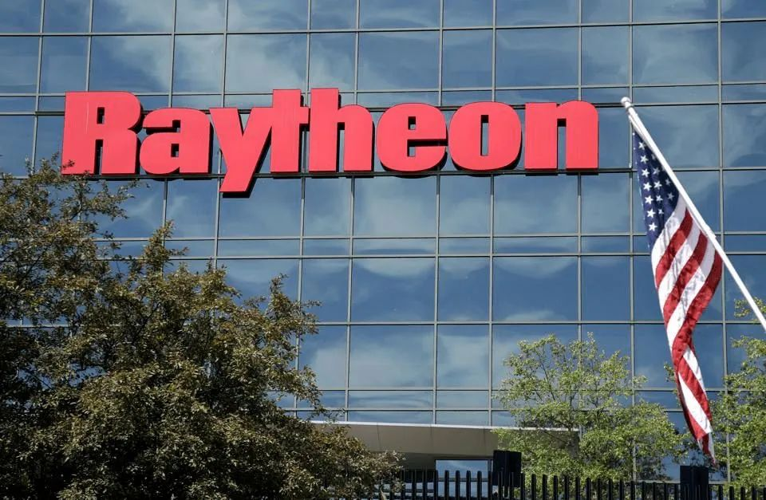

雷神技术公司号称是世界第五大国防承包商，美军几乎所有战机上的雷达如F-22、F-15、F/A-18“大黄蜂”等均为雷神生产。此处，美军的电子战设备、卫星感测器、导弹、通讯等诸多领域也多为雷神提供。

重要的是，雷神技术公司一直是对蛙岛军售的大户。我国第一次对雷神技术公司的制裁并不涉及雷神技术公司的人或者高层，这次制裁则直接针对雷神技术公司董事长兼首席执行官海耶斯。

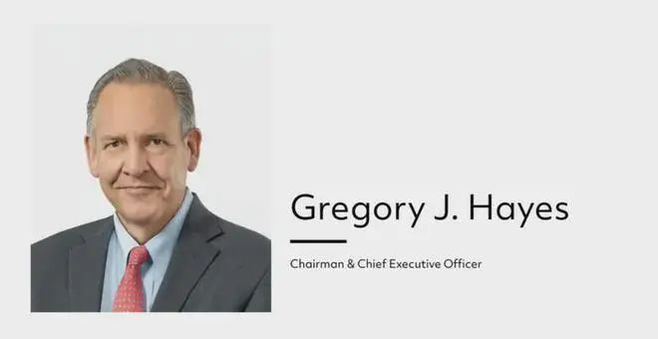

再来看洛克希德·马丁公司。

洛克希德·马丁公司全称是洛克希德·马丁空间系统公司，它是全球最大的国防工业承包商，74%的营业额来自于美国国防部等美国联邦机关，以及其他国家的军方。

该公司为20多个政府机构服务，参与了美国政府运作的几乎方方面面，导致美国政府被军工复合体“深度染指”，因而被美国媒体称之为“试图控制美国的影子政府”。

美军的运输机、包括F-16、F-22、F-35在内的战机及各式侦察机、反潜机，以及“大力神”火箭、“爱国者”导弹等均由洛克希德·马丁公司制造。

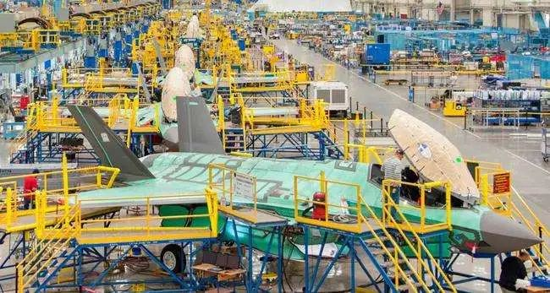

早在1996年，洛克希德·马丁公司即开始向蛙岛出售“爱国者”导弹，还出售了MK48重型鱼雷，以及66架、总金额高达80亿美元的F-16V战斗机。特朗普执政时期对蛙岛的7次总金额超过132亿美元的军售，大多数是洛克希德·马丁公司的武器。

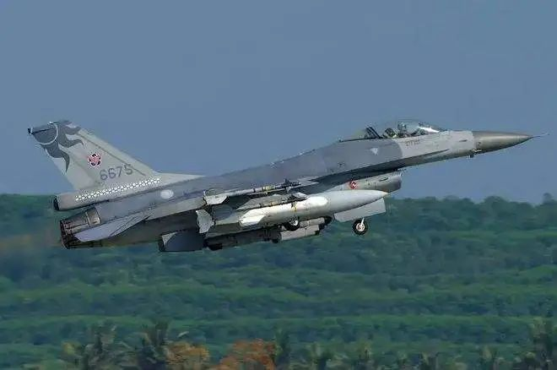

洛克希德·马丁公司还一直在中国大陆做生意赚钱，有多家公司或控股公司。

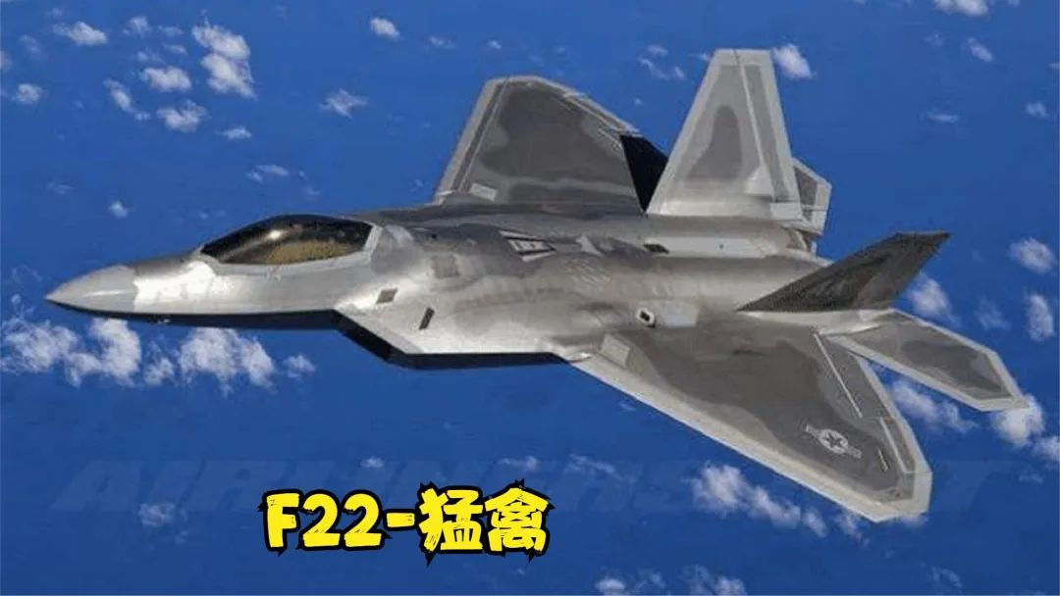

最后来看波音防务公司。

波音公司了一直在推动美对蛙岛的军售，包括陆基“鱼叉”反舰导弹、AGM-84H “斯拉姆ER”增程型防区外对地攻击导弹、MS-110侦察吊舱等，全部都是由波音防务生产。此次军售案中的60枚“鱼叉”反舰导弹，正是来自波音防务公司。

波音公司曾诡辩称波音与波音防务无关，但波音防务就是波音公司的子公司，更不用说美军侵扰我南海的P-8反潜机，其实就是波音的民航客机改造的。

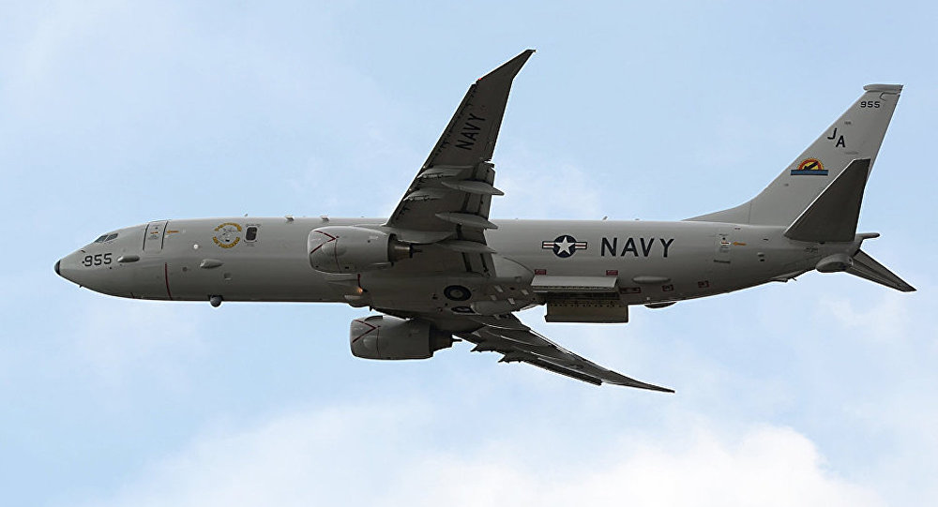

此次宣布对波音防务公司总裁兼首席执行官卡尔伯特实施制裁而没有宣布对波音公司进行制裁，就是在强烈警告波音公司。

事实上就是因为波音公司的对蛙岛军售，当然也因为波音客机的安全性问题，导致了中国民航不再采购波音客机，让波音客机大量积压。

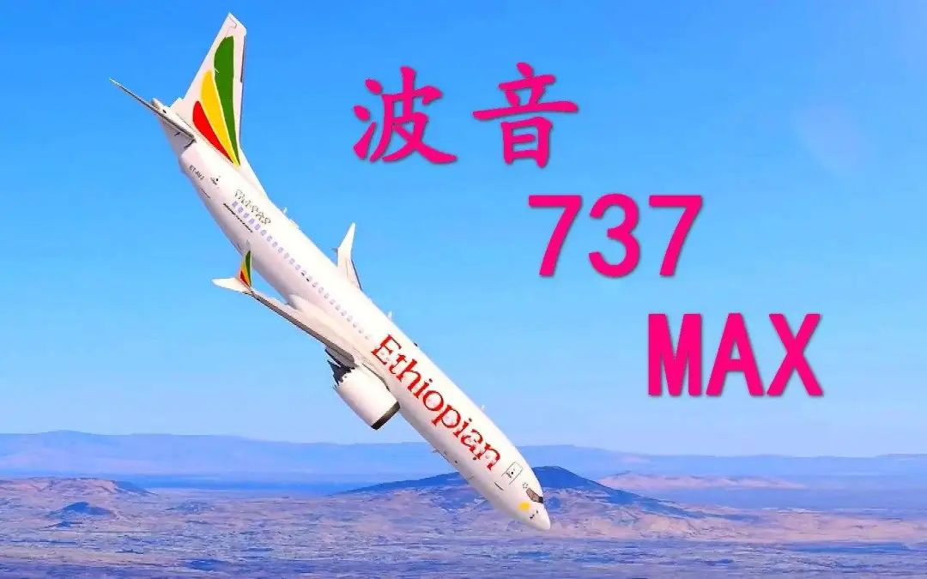

目前，我外交部还没有公布对参与此次售武的雷神技术公司董事长兼首席执行官海耶斯、波音防务公司总裁兼首席执行官卡尔伯特实施制裁的具体制裁内容。可是领导以往我国对美国政客的制裁可知，此次制裁的手段包括但不限于：禁止有关人员及其直系家属入境中国，禁止其关联机构同中国交易等。

之后还有可能宣布对代表着美国军工复合体的这美国三大军火商洛马、波音、雷神禁止出售稀土。

而且，这一制裁的正式实施，应当不远了。

**图片源自网络**





**关注公众号：**

**有理儿有面**

**理   性｜   揭   秘｜   探   讨**







### 精选留言

用户设置不下载评论